|  |  |
| --- | --- |
| 1º PRUEBA BDA | FECHA:12/12/2024 |
| NOMBRE: Diego J. López Hernández | NOTA: |

**Nota 1 : Cada problema puntúa 2 puntos.**

**Nota2: El examen puntúa sobre 10. Elija 5 de los 6 problemas**

**Nota 3: La documentación de R y mongodB se depositara en el** [**rapariciog@campusdigitalfp.com**](mailto:rapariciog@campusdigitalfp.com)

**Los ejercicios en formato word o pdf**

**Nota 4: En el examen se utilizará el archivo Diabetes**

1. Elija una permutación al azar según el número de columnas del dataset y ejecute dicha permutación sobre las columnas. Calcula la inversa y decodifica
2. Codifique el atributo ***Perimetro*** según un alfabeto de 26 caracteres con la ecuación afín **y=15.x+14**  ***mod(26)*** y encuentre la ecuación inversa que permita el desencriptado y ejecute dicho desencriptado
3. Introduzca un ruido uniforme (-10,10) en el atributo PRN
4. Cree una colección en MongodB llamada Diabetes y cargue el archivo

a)¿ Cuál fué la edad mayor de la madre del varón que perímetro>320 ?

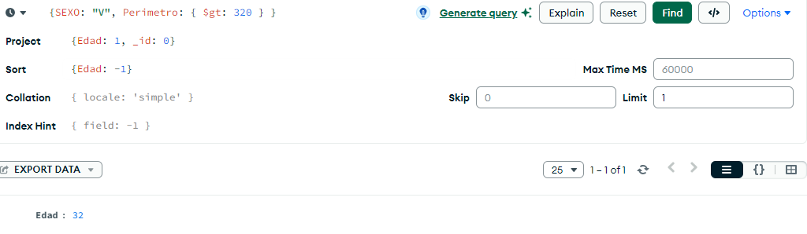

b) ¿ Cuántas niñas nacieron de parto natural

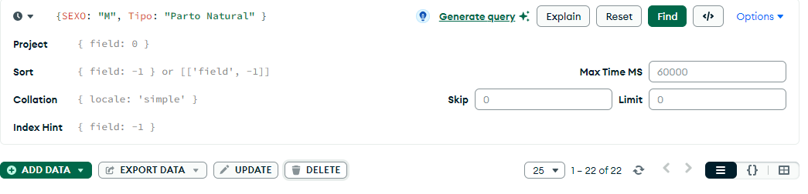

1. a) Regresión para pronosticar PRN a través del Perímetro Edad y PAB. Permanencia estructural según el sexo.

b) Test ks de normalidad para PAB

1. RSA Clave Publica=(n=807791,e=13)

Carácter=’H’,

a) Calcula m1 encriptado

b) Clave Privada?

c) Decodificar m1 para recuperar ‘H’